“GUERRA DE TITANIOS”
CC.SS. y de GÉNERO
2º ESO

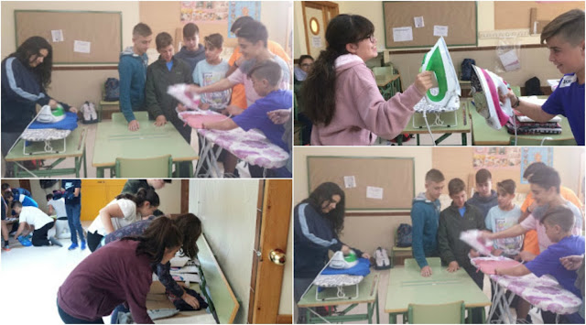

Comunidad de Aprendizaje
IES Sierra de Yeguas
2017/2018

Juan Carlos Rodríguez Aguilar

- Alumnado al que va dirigida la actividad
El alumnado al que va dirigida la actividad es un grupo de 2º de ESO compuesto por 8 alumnas y un grupo de 4º de ESO compuesto por otras 9 alumnas. Se trata del alumnado perteneciente a la asignatura de Cambios Sociales y de Género de ambos cursos.
- Objetivos de la actividad
Esta actividad forma parte del compromiso de corresponsabilidad establecido con las familias para hacer frente a las tareas y costumbres sexistas en el hogar. Se enmarca dentro de la asignatura de Cambios Sociales y de Género durante el presente curso 2017/2018.
El objetivo de la misma consiste desmontar estereotipos sexistas en el ámbito doméstico. A través de éste, al igual que con otros talleres orientados hacia el mismo cometido, y mediante competiciones y talleres lúdicos, los chic@s tratan de desmitificar que no existen capacidades adscritas al género, logrando aceptar y normalizar la realización de tareas erróneamente asignadas discriminadamente a cada uno de los géneros.

- Descripción
En grupo interactivo, las madres y padres de alumnos han llevado a cabo (en colaboración con el profesor de la asignatura) distintas clases para adquirir las destrezas y los conocimientos básicos de lavandería doméstica:
- Clase de planchado. Conceptos básicos a tener en cuenta para el planchado. Utilización de la plancha.
- Ensayos de planchado tutorizados.
- Doblado de ropa. Instrucciones y orientaciones básicas.
- Taller de elaboración de planchadores de cartón.
- Competiciones cronometradas chicos versus chicas.
- Competición final: “Guerra de titanios”.
Todas estas fases han tenido lugar a lo largo de la segunda evaluación durante las horas destinadas a la materia de Cambios Sociales y de Género (dos horas semanales).

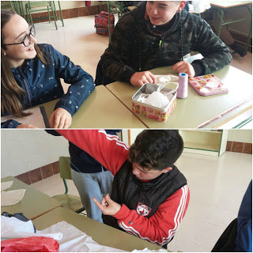

- Temporalización
La actividad se ha llevado a cabo durante la segunda evaluación del presente curso, 2017/2018, disponiendo de dos sesiones semanales de 60 minutos de duración.
Materiales necesarios
En cuanto al material necesario, contamos con:
- Tablas de planchado.
- Alargaderas.
- Planchas de cartón.
- Prendas de ropa propias de los alumnos/as.
- Elementos de costura.
- Productos de droguería.
- Material de papelería.
- Evaluación
La actividad se evalúa dentro de la materia Cambios Sociales y de Género, como trabajo grupal. Se evalúa el resultado final de la actividad y la implicación del alumnado durante el proceso, durante los talleres y en las competiciones.

